

Transferir Imóveis para Logradouro Diferente
O objetivo desta funcionalidade é possibilitar ao usuário a transferência de um ou vários imóveis para um logradouro diferente. A opção pode ser acessada via Menu de Sistema, por dois caminhos: GSAN > Cadastro > Imóvel > Transferir Imóveis para Logradouro Diferente ou Gsan > Cadastro > Transferir Imóveis para Logradouro Diferente.
Feito isso, o sistema visualiza a tela abaixo:

Observação
Informamos que os dados exibidos nas telas a seguir são fictícios, e não retratam informações de clientes.
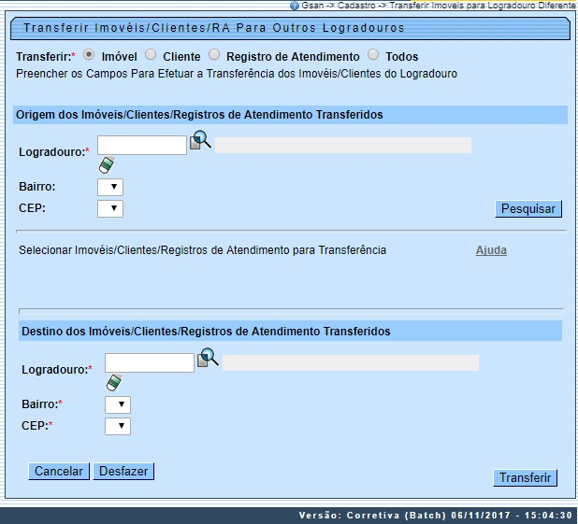

Inicialmente, o sistema exibe a tela acima. Nela, selecione a opção para transferir por: Imóvel, Cliente, Registro de Atendimento ou Todos. Em seguida, informe obrigatoriamente o Logradouro desejado e, opcionalmente, o Bairro e o CEP. Clique no botão para que o sistema execute a pesquisa com base nos parâmetros informados. O sistema listará todos os imóveis que estão cadastrados para o logradouro informado:

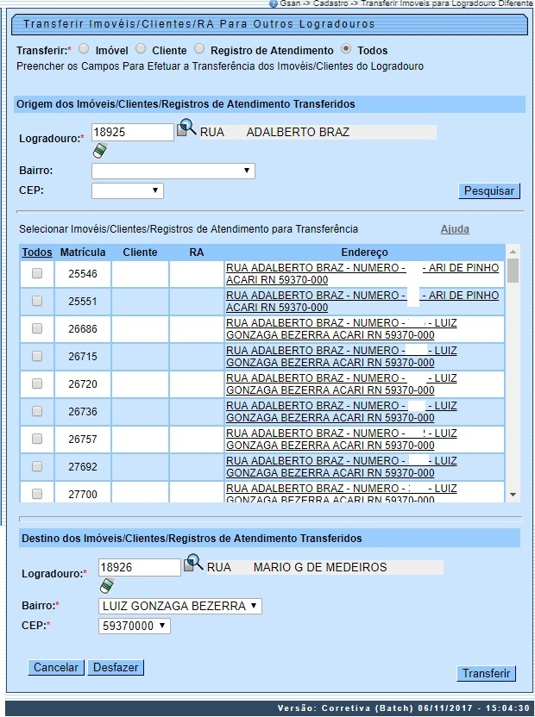

Atenção: foi adicionado ao filtro de Origem, o Bairro e o CEP. Desse modo, o sistema valida as combinações possíveis da Origem e Destino, não permitindo que a Origem informada seja igual ao Destino. Dos três campos, o único obrigatório é o Logradouro; os demais serão informados quando houver necessidade de diferenciar o Bairro e/ou CEP.
Alterada a funcionalidade de Transferir Imóveis para Logradouro Diferente, para permitir também a transferência de Clientes. Esta opção realiza a transferência em conjunto ou isoladamente (Imóvel / Cliente).
As regras implementadas para a transferência dos Clientes, são as mesmas do Imóvel, quais sejam:
- Solicitar o Logradouro de Origem em que o Imóvel / Cliente se encontra;
- Quando o Usuário Clicar no Botão , o sistema apresentar todos os Imóveis / Clientes que possuem o endereço no Logradouro, Bairro e CEP informados;
- Permitir selecionar Um, Alguns ou Todos os Imóveis / Clientes, para serem Transferidos;
- Validar as combinações possíveis da Origem e Destino, não permitindo que a Origem informada seja igual ao Destino.
- Dos três campos, o único obrigatório ser o Logradouro; os demais serão informados quando houver necessidade de diferenciar o Bairro e/ou CEP;
- O endereço do cliente que será considerado é aquele marcado como endereço de correspondência.

Ao clicar no Botão , o sistema executa a transferência de todos os Imóveis/Clientes selecionados; caso não tenha havido seleção, será enviada mensagem informando que é preciso selecionar pelo menos um cliente.
O usuário terá a opção de marcar no(s) checkbox o(s) imóvel(is) / cliente(s) desejado(s) para o processo de transferência. Em seguida, o usuário irá informar o logradouro destino; caso o logradouro esteja vinculado a mais de um Bairro ou CEP, o usuário deverá selecionar o Bairro e/ou CEP destino desejado. Caso o logradouro esteja vinculado a um único Bairro e CEP, as opções de seleção do Bairro e do CEP não serão obrigatórias.
Ao clicar no link do campo Endereço, o sistema possibilita atualizar os dados no Manter Imóvel. Após fornecer as informações desejadas, clique no botão .
O sistema executa duas validações básicas:
- Verificar existência do logradouro:
  - Caso o código do logradouro informado não exista no sistema, é exibida a mensagem: Logradouro inexistente.
- Validar logradouro destino:
  - Caso o Logradouro, Bairro e CEP de Destino e Origem forem informados e sejam iguais, é exibida a mensagem: Logradouro Origem não pode ser igual a logradouro Destino.

Tela de Sucesso
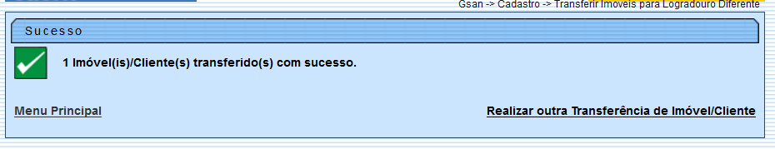

Preenchimento dos campos
Campo | Orientações para Preenchimento
Transferir | Campo obrigatório. Marque a opção Imóvel para transferir imóvel de um logradouro para outro. Marque a opção Cliente para transferir cliente de um logradouro para outro. Marque a opção Registro de Atendimento para transferir um imóvel/cliente atrelado a um registro de atendimento. Marque a opção Todos para transferir imóvel, cliente, e imóvel & cliente atrelados a um registro de atendimento, de um logradouro para outro.
Origem dos Imóveis Transferidos:
Logradouro | Campo obrigatório. Informe o código do logradouro com até nove dígitos, ou clique no botão , link Pesquisar Logradouro, para selecionar o logradouro desejado. O nome será exibido no campo ao lado. A partir do logradouro informado neste campo, serão filtrados os imóveis que se deseja transferir para outro logradouro. Para apagar o conteúdo do campo, clique no botão ao lado do campo em exibição.
Bairro | Selecione uma das opções disponibilizadas pelo sistema.
CEP | Selecione uma das opções disponibilizadas pelo sistema.
Destino dos Imóveis Transferidos:
Logradouro | Campo obrigatório. Informe o código do logradouro destino com até nove dígitos, ou clique no botão , link Pesquisar Logradouro, para selecionar o logradouro desejado. O nome será exibido no campo ao lado. Os imóveis selecionados no logradouro de origem serão transferidos para o logradouro informado neste campo. Para apagar o conteúdo do campo, clique no botão ao lado do campo em exibição.
Bairro | Selecione uma das opções disponibilizadas pelo sistema.
CEP | Selecione uma das opções disponibilizadas pelo sistema.

Funcionalidade dos Botões
Botão | Descrição da Funcionalidade
 | Ao clicar neste botão, o sistema permite consultar um logradouro na base de dados, link Pesquisar Logradouro.
 | Ao clicar neste botão, o sistema permite apagar o conteúdo do campo em exibição.
 | Ao clicar neste botão, o sistema pesquisa os imóveis relacionados ao logradouro.
 | Ao clicar neste botão, o sistema cancela a operação e retorna à tela principal.
 | Ao clicar neste botão, o sistema desfaz o último procedimento realizado.
 | Ao clicar neste botão, o sistema comanda a transferência dos imóveis para logradouro diferente.

Referências
Transferir Imóveis Para Outro Logradouro

Termos Principais
Imóvel
Cadastro
Clique aqui para retornar ao Menu Principal do GSAN.

